**Сушко Ева (Suszkowa Ewa)**

27 августа 1816 г – крещение сына Тадея (НИАБ 136-13-894, лист 94, №27/1816-р (об)).

8 мая 1819 г – крещение дочери Ирыны (НИАБ 136-13-894, лист 101, №24/1819-р (об)).

28 августа 1821 г – крещение дочери Текли (НИАБ 136-13-894, лист 107, №42/1821-р (об)).

**НИАБ 136-13-894:** Лист 94. **Метрическая запись №27/1816-р (ориг).**

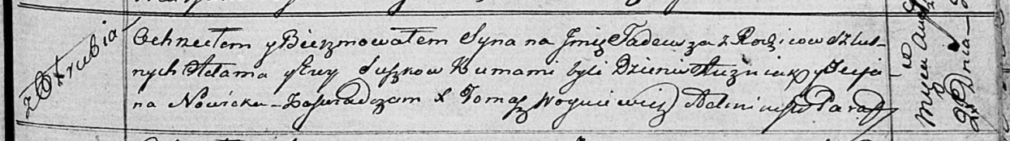

Осовская Покровская церковь. 27 августа 1816 года. Метрическая запись о крещении.

Suszko Tadeusz – сын родителей с деревни Отруб.

Suszko Adam – отец.

Suszkowa Ewa – мать.

Huzniak Dzienis – кум.

Nowicka Tecjana – кума.

Woyniewicz Tomasz – ксёндз.

**НИАБ 136-13-894:** Лист 101. **Метрическая запись №24/1819-р (ориг).**

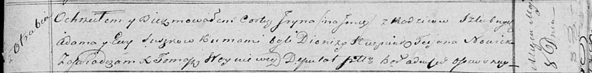

Осовская Покровская церковь. 8 мая 1819 года. Метрическая запись о крещении.

Suszkowna Jryna – дочь родителей с деревни Отруб.

Suszko Adam – отец.

Suszkowa Ewa – мать.

Huzniak Dionizy – кум.

Nowicka Taciana – кума.

Woyniewicz Tomasz – ксёндз.

**НИАБ 136-13-894:** Лист 107. **Метрическая запись №42/1821-р (ориг).**

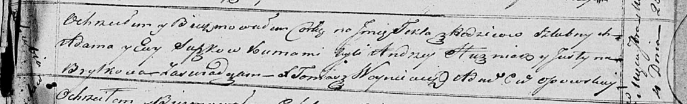

Осовская Покровская церковь. 28 августа 1821 года. Метрическая запись о крещении.

Suszkowna Tekla – дочь родителей с деревни Отруб.

Suszko Adam – отец.

Suszkowa Ewa – мать.

Huzniak Andrzey – кум.

Brytkowa Justyna – кума.

Woyniewicz Tomasz – ксёндз.